i1h1s2 ita wcy wat
Model projektowy systemu MSIoPS

Prowadzący: dr inż. Andrzej Stasiak


Model projektowy systemu MSIoPS
Data wydania 2013/01
Copyright ® grupa I1H1S2 ITA WCY WAT
Dokumentacja jest integralną częścią systemu MSIoPS. Nieautoryzowane rozpowszechnianie całości lub fragmentu dokumentacji jest zabronione.

Spis treści
1. Wzorce projektowe wykorzystane w projekcie MSIoPS 3
1.1. Singleton 3
1.2. Wzorzec Budowniczego 4
Spis rysunków 8

Wzorce projektowe wykorzystane w projekcie MSIoPS

Singleton
Wzorzec konstrukcyjny singleton został zastosowany w przypadku obiektów łączących z bazą danych. W aplikacjach bazodanowych otwieranie i zamykanie połączeń wprowadza spory narzut. Aby zmniejszyć ubytek wydajności, implementowany jest wzorzec singleton, tzn. w programie wykorzystywany jest pojedynczy egzemplarz obiektu, który odpowiada za połączenie z bazą danych. Zamiast tworzyć nowe połączenie przy każdym zapytaniu, komunikacja przebiega za pośrednictwem istniejącego połączenia.

Przykład wykorzystania wzorca w projekcie:
<?php
$dbuser="ufoczek_joomla";
$dbpass="Joomla123";
$dbname="ufoczek_joomla";
$chandle = mysql_connect("localhost", $dbuser, $dbpass) or die("Connection Failure to Database");
mysql_select_db($dbname, $chandle) or die ($dbname . " Database not found." . $dbuser);
$user = JFactory::getUser();
$usr_id = $user->get('id');
$sql = 'SELECT a.title, b.ocena FROM jos_pf_projects AS a RIGHT JOIN jos_pf_project_members AS b ON a.id=b.project_id where b.user_id=' . $usr_id;
$result = mysql_query($sql, $chandle);
if (!$result) {
echo "DB Error, could not query the database\n";
echo 'MySQL Error: ' . mysql_error();
exit;
}

Wzorzec Budowniczego
Wzorzec strukturalny budowniczego stosowany jest w sytuacji, kiedy niezbędna jest konwersja danych. Budowniczy gra rolę rozszerzenia dla klasy bazowej nazywanej dyrektorem. Dyrektor przetwarza plik lub strumień wejściowy i rozdziela go na poszczególne elementy. Każdy element jest kolejno przesyłany do budowniczego, który tworzy z nich sformatowany wydruk. Przykładem dyrektora może być klasa przetwarzająca XML. Przesyła ona każdy znacznik i element drzewa XML do klasy budowniczego. Działanie klasy budowniczego zależy od oczekiwanego formatu wydruku. Jeden budowniczy może zwrócić listę elementów oddzielonych przecinkami, inny może z kolei utworzyć kod SQL, który zapisuje otrzymane elementy w bazie danych. Wzorzec budowniczego pozwala na tworzenie budowniczych niezależnie od dyrektora.
W projekcie wzorzec wykorzystany został do obsługi parametrów modułu. Wartości tych parametrów można zmienić w interfejsie administratora za pomocą opcji Moduły. W folderze /libraries/joomla/html/parameter/element/ jest kilkadziesiąt plików PHP odpowiedzialnych za poszczególne typy parametrów (xvp.filelist.php, imagelist.php, password.php itd.). Realizacja tego zadania w platformie Joomla! wygląda następująco: dyrektor pobiera listę parametrów modułu, a następnie wywołuje budowniczych poszczególnych typów, którzy generują odpowiedni kod HTML wysyłany do przeglądarki.

Przykład wykorzystania wzorca w projekcie:
<?php

defined('JPATH_PLATFORM') or die;

class JElementPassword extends JElement
{

protected $_name = 'Password';
public function fetchElement($name, $value, &$node, $control_name)
{
JLog::add('JElementPassword::fetchElement() is deprecated.', JLog::WARNING, 'deprecated');
$size = ($node->attributes('size') ? 'size="' . $node->attributes('size') . '"' : '');
$class = ($node->attributes('class') ? 'class="' . $node->attributes('class') . '"' : 'class="text_area"');

return '<input type="password" name="' . $control_name . '[' . $name . ']" id="' . $control_name . $name . '" value="' . $value . '" '
. $class . ' ' . $size . ' />';
}
}

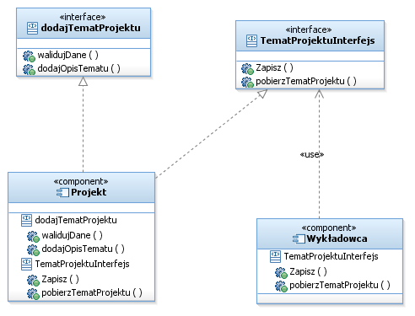
Rysunek 1. Diagram komponentów systemu MSIoPS.
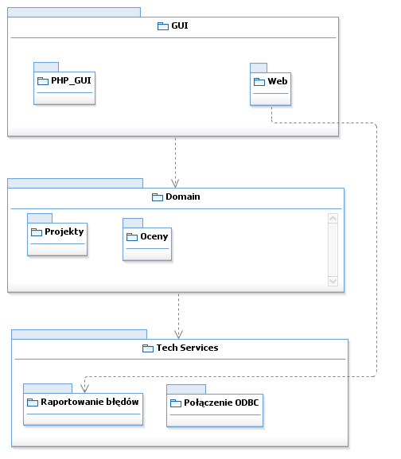
Rysunek 2. Diagram pakietów systemu MSIoPS
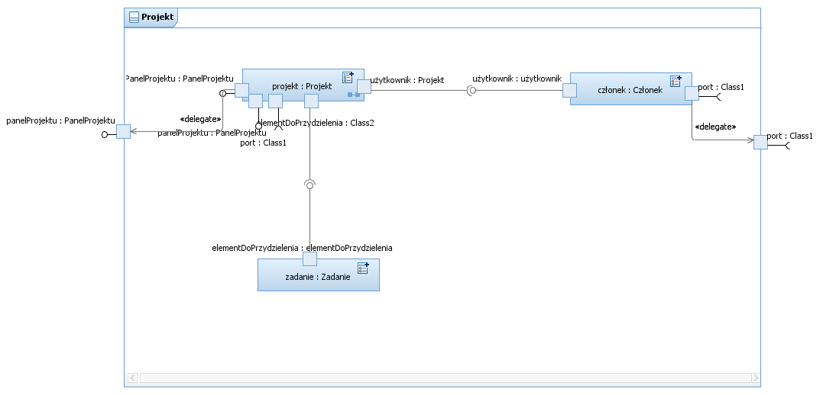
Rysunek 3. Diagram złożonej struktury.

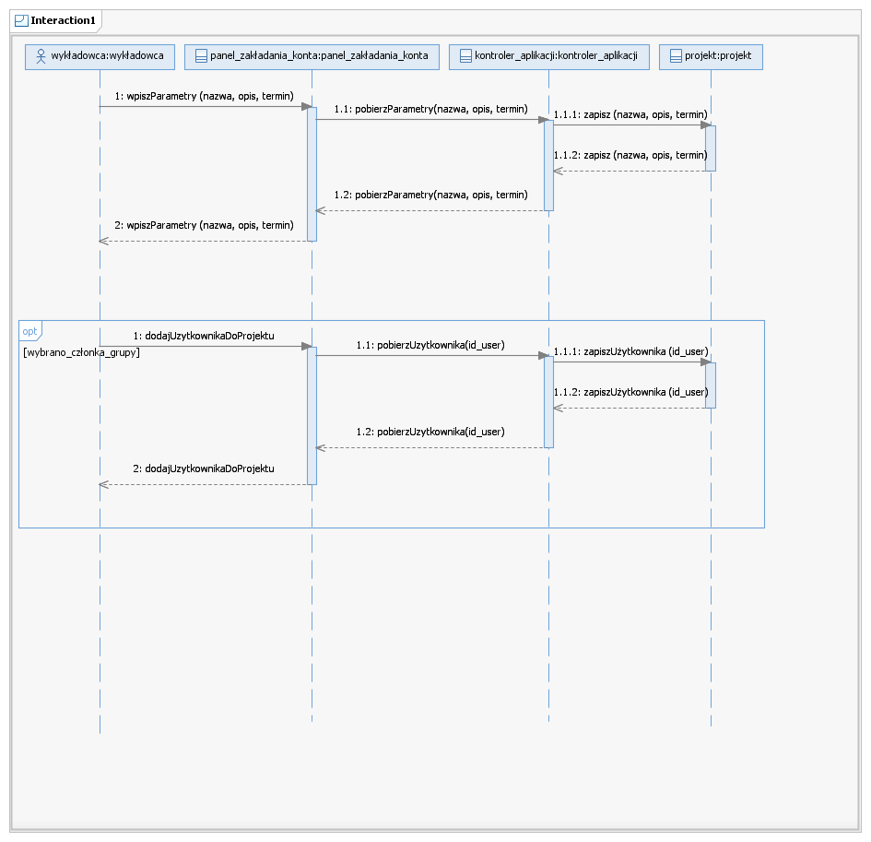
Rysunek 4. Diagram sekwencji dla dodaj temat projektu

Spis rysunków

Rysunek 1. Diagram komponentów systemu MSIoPS. 5
Rysunek 2. Diagram pakietów systemu MSIoPS 5
Rysunek 3. Diagram złożonej struktury. 6
Rysunek 4. Diagram sekwencji dla dodaj temat projektu 7

